QUESTA È LA NOSTRA LINEA DEI NUMERI

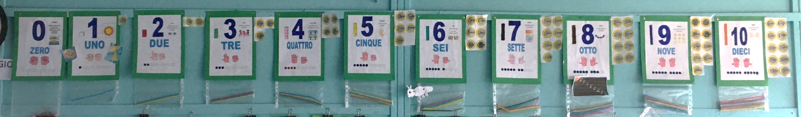

OSSERVIAMO I CARTELLI DEI NUMERI APPESI IN AULA

- ABBIAMO CAPITO CHE I NUMERI SONO IN ORDINE DAL MINORE AL MAGGIORE.
- LO ZERO È LA PARTENZA
- ABBIAMO ANCHE SCOPERTO CHE I NUMERI SI POSSONO SISTEMARE,
UNO DOPO L’ALTRO, SU DI UNA LINEA SECONDO LA REGOLA UNO IN PIÙ
- NOTIAMO CHE QUANDO SI PASSA DA UN NUMERO ALL’ALTRO LE MONETINE SONO SEMPRE UNA IN PIÙ.
- ANCHE LE CANNUCCE NEI SACCHETTI, LE DITA DELLE MANI, LE
PALLINE COLORATE SONO SEMPRE UNA IN PIÙ
- IL NUMERO 10 È UN NUMERO FORMATO DA DUE CIFRE.

